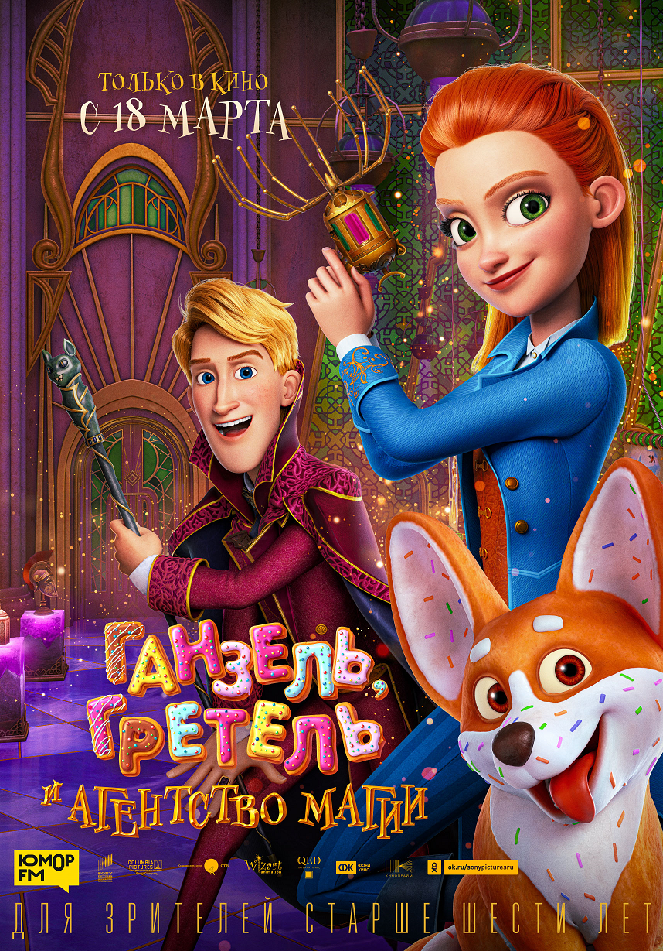

Режиссёр:
Алексей Цицилин

Авторы сценария:
Алексей Цицилин
Владимир Николаев
Алексей Замыслов
и
Анализа ЛаБианко
Джеффри Спенсер

Продюсеры:
Владимир Николаев
Саша Шапиро
Сергей Сельянов

Композиторы:
Габриэл Хэйс
(Gabriel Hays)
Брэд Брик
(Brad Breeck)

Жанр:
анимационная приключенческая комедия

Продолжительность:
90 мин

В ПРОКАТЕ С 18 МАРТА 2021

Синопсис

Гретель - одна из лучших агентов сверхсекретного Отдела Магической Безопасности. Именно ей поручают расследовать преступление века – загадочное исчезновение Короля. И без того непростое дело усложняется тем, что ее напарником становится родной брат Ганзель – известный мошенник, бросающий тень на безупречную репутацию суперагента. Но, возможно, именно его проделки помогут найти Короля и спасти Королевство. Вместе им предстоит проникнуть в жуткие тайны волшебного мира, сразиться с силами зла и бросить вызов могущественной Ведьме.

ИНТЕРВЬЮ С СОЗДАТЕЛЯМИ ФИЛЬМА
Генеральный продюсер студии Wizart Владимир Николаев о выборе материала:
Почему мы стали работать над сказкой «Ганзель и Гретель»? Это культовая история, хорошо известная всему миру. После очередного поиска материала для новой работы мы с командой вспомнили про братьев Гримм и обнаружили, что именно эта сказка практически не экранизировалась в анимационном формате.
Диснеевские «Детки в чаще» выходили аж в 1932 году, мультипликационный мюзикл «Ганзель и Гретель» – в 1954. Да, есть современные фильмы в жанре ужасов. Но качественной современной анимационной истории мы так и не нашли.
Возможно, потому что «Ганзель и Гретель» – настоящий хоррор. Не каждый возьмётся за его анимационную экранизацию! Да, мрачные мультфильмы, которые любят зрители во всём мире, существуют: это и «Кошмар перед Рождеством», и «Труп невесты». Но нам не хотелось пересказывать жуткую сказку – нам хотелось адаптировать её, поработать над ней совсем с другой стороны.
Режиссёр фильма Алексей Цицилин о создании сценария:
Врать не буду, детской мечты снимать «Ганзель и Гретель» у меня не было, зато появилась взрослая – это же очень рискованный эксперимент! «А что, если сделать хоррор комедией?» – задумался я. Так и началась работа над нашей забавной версией этой истории.
Сначала мы написали около 30 кратких описаний, в которых разворачивали разные варианты развития истории. Они видоизменялись, дополнялись, в них избавлялись от лишнего. И в конечном счёте все они превратились в 57 версий сценария, которые кардинально отличались друг от друга.
Например, был такой вариант: отец живёт в лесу с двумя детьми, в какой-то день к ним приходит злая волшебница, похищает отца в свой замок, дети идут спасать папу, сами попадают в ловушку, прислуживают этой волшебнице какое-то время, сочиняя план спасения, ну и потом её побеждают – скучно невыносимо, правда же?
Или вот: в королевстве работает организация, призванная раскрывать сущность волшебников, – злые они или добрые. Как это выясняется? С помощью детей-спецагентов, которых буквально отправляют на съедение. Если волшебник хочет детей съесть, к нему в логово тут же залетает спецотряд и арестовывает мага до выяснения обстоятельств.
На агентов дети учатся в специальной школе, в которую попадают на перевоспитание из-за своенравного поведения. И вот Ганзель и Гретель, неисправимые шалопаи, отправляются на обучение, только по случайности попадают не в школу спецагентов, а в школу монстров, где разных существ учат пакостить людям. Там они узнают, почему монстры и злые волшебники портят людям жизнь, кто за всем этим стоит, и кому вообще это всё нужно.
Важно, что сценарий буквально переписывался с нуля эти 57 раз! Нам было очень важно, чтобы финальный вариант, который выйдет на экраны, по-настоящему понравился зрителям.
О вдохновляющих примерах
Вы вряд ли поверите, но по настроению нашего проекта я ориентировался на фильм «Бриллиантовая рука» – он для меня с детства пример доброго качественного юмора. Ну и, конечно, мы вдохновлялись сериями фильмов «Джеймс Бонд», «Кингсмен» и другими шпионскими историями. Только нам никак не хотелось конструировать из своего проекта что-то похожее на типичный американский боевик про агентов. Думаем, что из слепого подражания ничего хорошего выйти не могло – оно попросту не получилось бы, потому что мы живём в России, наше мышление по-другому устроено, у всех стран разные культурные коды.
Нам хотелось создать атмосферу всеми хорошо узнаваемой русской сказочности. Поэтому по стилистике мы стремились частично воссоздать сказки Пушкина. Думаю, внимательный зритель заметит спрятанные отсылки к произведениям великого классика.
Показать нашу сказочность было важно и зарубежному зрителю, ведь проект увидит весь мир. Мы своей культурой дорожим и для нас честь показывать её не со стереотипной стороны – через шапки-ушанки, балалайки и медведей – а с другой, может быть даже в какой-то степени фольклорной. Само собой, нам было интересно и соединить такой подход с чем-то современным. Поэтому в нашем фильме можно увидеть и Бабу Ягу, и бластеры, и гигантского монстра, напоминающего Колобка, и всякие шпионские нано-штучки.
О любимых персонажах
И я, и, наверное, все создатели «Ганзель, Гретель и Агентства Магии» влюблены в главных злодеев мультфильма – кексов, печенек и других сладостей. Этих злодеев тяжело назвать зловещими – они весёлые и довольно доброжелательные, им просто запудрили мозги. К слову, процесс оживления сладостей был очень долгим, потому что мы очеловечивали практически всю еду, которая нам приходила на ум.
Лично мне очень симпатична Ильвира – как кажется, она получилась ну очень харизматичной психопаткой с классной внешностью и органичной анимацией. Гретель получилась супер-серьёзным профи, прямо Джеймсом Бондом в юбке – я бы, если честно, хотел быть похожим на такого профессионала в своём деле. Но, к моему сожалению, все, кому я показывал фильм, говорят, что взрослый Ганзель списан с меня – подкалывают!
Отдельно хочу выделить Бабу Ягу – она у меня даже на чехле телефона напечатана. В первом варианте озвучки я играл её роль, и все смеялись, что и в финальной версии фильма нужно было оставлять мой голос. Мне очень хотелось, чтобы наша Баба Яга была похожа на героиню Георгия Милляра, который даже в своей биографии писал: «Я не мужчина, я – Баба Яга».
На мой взгляд, его Бабу Ягу вряд ли кто-то когда-то сможет переплюнуть. Такую задачу и не ставили, но англоязычным актёрам, которые пробовались на эту роль, мы даже давали посмотреть фильмы с Георгием Милляром и в конечном счёте выбрали того, кто был больше всего похож.
О главной мысли мультфильма
Мне было важно поговорить о семье. Главный вопрос «Ганзель, Гретель и Агентства Магии» стоит ребром: что важнее, семья или принципы? Я не раз видел, как крепкие на первый взгляд семьи распадались из-за непонятных мне пустяков. Один человек видит ситуацию так, другой – по-другому, только оба не хотят слышать друг друга и из-за этого теряют такую дорогую родственную связь. Мне хотелось предостеречь зрителя и показать своё видение проблемы: если человека по-настоящему любишь, то, наверное, сможешь сделать исключение и отказаться от принципов – наступить на горло собственной песне.
Ожидания по поводу выхода мультфильма
Верю, что наша история по мотивам сказки братьев Гримм понравится зрителям всех возрастов. Дети точно найдут в мультике много смешных и одновременно поучительных моментов, а взрослые увидят новую версию страшной сказки из их детства, которая теперь точно ничем не напугает. С уверенностью говорит вам взрослый, который сумел не растерять внутри себя детскость.
ОПИСАНИЕ ГЛАВНЫХ ГЕРОЕВ МУЛЬТФИЛЬМА
Ганзель – шарлатан, притворяющийся магом. Брат-близнец Гретель. Устраивает яркие шоу, чтобы обманывать людей – продавать им фальшивые магические вещи.
Характер лёгкий, ироничный, умеет располагать к себе людей своей харизмой. Порой попадает впросак из-за лишней самоуверенности или недальновидности. Несмотря на нечестный род занятий добр сердцем и готов помочь всем, кто действительно в этом нуждается. Превратившись в ребёнка, он сохранил рассудок взрослого человека, изменившись только физически.
Гретель – оперативный агент Отдела Магической Безопасности, сестра-близнец Ганзеля.
Целеустремлённая, волевая, образованная и при этом честолюбивая, надменная и холодная. Склонна к пассивной агрессии. Не терпит несоблюдения правил. Мечтает стать лучшим агентом, старательно выполняет свою работу, служа на благо Королевству. Ради исполнения закона не пожалеет даже собственного брата.
К брату относится с обидой, считая, что он предал идеалы их семьи, став шарлатаном. Превратившись в ребёнка, она сохранила рассудок взрослого человека, изменившись только физически.
Ильвира – колдунья, специализирующаяся на кулинарии. Хочет вызывать всеобщую любовь и восхищение любыми средствами. Когда-то работала королевским поваром, но была с позором выгнана из Королевства за то, что готовила приворотное зелье для Короля.
Мечтает стать Королевой, чтобы многократно увеличить свои магические способности и сделать всех жителей Королевства своими рабами.
Самолюбива, хитра, любит кулинарию. Грациозна и пленительна. Манерами и поведением напоминает Мэрилин Монро.
Собачка из печений – щенок корги, состоящий из сладкой сдобы, покрытой глазурью. Ведёт себя как обычный щенок: любопытный, игривый, пугливый, дружелюбный. Считает Ганзеля своим хозяином.
Король – жизнерадостный монарх средних лет. Любит вкусную еду и пышные праздники. Простодушный, жизнерадостный, но достаточно властный, когда речь заходит о королевском достоинстве.
Агент Мачеха – глава секретного Агентства Магии. Властная, строгая и рассудительная. Упорно трудится на благо Королевства, готова на всё ради достижения цели. Не терпит неподчинения со стороны сотрудников.
Баба Яга – старая колдунья, живущая в лесу. Притворяется доброй, но на самом деле заколдовывает и ест детей. До недавнего времени умело скрывала свои наклонности от представителей закона. Создает волшебные зелья на продажу.
ИНТЕРЕСНЫЕ ФАКТЫ
- Для фильма «Ганзель, Гретель и Агентство Магии» было написано 57 вариантов сценария.
- В сценах внутри избушки Бабы Яги были использованы домашние рисунки детей сотрудников студии Wizart.
- Сценаристы мультфильма несколько раз проходили настоящие квесты, чтобы очутиться в шкуре своих героев и лучше их понять.
- Во время создания мультфильма в студии Wizart появилось негласное правило – «уничтожать» все сладости в студии (как главных злодеев мультфильма) как можно скорее.
- В первых версиях сценария Ильвира и Королева русалок были родными сёстрами. А Баба Яга и Ильвира – подругами.
- «Ганзель, Гретель и Агентство Магии» – первый в России трёхмерный анимационный фильм, освещение которого осуществлено в собственном студийном 3D-редакторе.
- Для раскадровки фильма потребовалось около 73.000 кадров, нарисованных вручную.
- Компьютерная ферма для просчёта фильма состояла в общей сложности более чем из 3000 ядер процессоров. Если бы фильм считался на одном компьютере, это заняло около 80 лет.
- В финальных эпизодах на королевской площади общее количество персонажей в кадре более 1200.
- Каждый кадр фильма состоит из 60–100 слоёв и масок.

ИНФОРМАЦИЯ О СОЗДАТЕЛЯХ ФИЛЬМА
Алексей Цицилин – режиссёр и сценарист

Родился 5 апреля 1987 года в Воронеже. В кинематографе изначально работал в области монтажа, затем стереографии.

Первым выдающимся проектом Алексея был полнометражный анимационный фильм «Снежная Королева» (2012), где он выступил в качестве монтажёра, оператора, руководителя отдела лэйаута и одного из сценаристов.

В 2014 году состоялся режиссёрский дебют Цицилина – его фильм «Снежная Королева 2: Перезаморозка» обрёл огромный успех как в прокате, так и в профессиональном сообществе. Также проект стал первым русским анимационным фильмом, номинированным на кинопремию «Золотой Глобус».

Второй режиссёрской работой Алексея стал мультфильм «Снежная Королева 3: Огонь и Лёд». На момент выхода третья часть франшизы стала самой кассовой российской картиной за всю историю проката в Китае! А четвёртая – «Снежная Королева: Зазеркалье» – полюбилась зрителям более чем 80 стран мира.

На данный момент Алексей Цицилин работает над сериальным спин-оффом кинофраншизы «Снежная Королева: Хранители Чудес». В производстве студии мультсериалы «Рюкзачок» (2021), «Огнеботы Тина» (2021), а также полнометражный мультфильм «Руслан и Людмила» (2021) – проекты, в которых Алексей выступает в качестве сценариста. Над мультфильмом «Ганзель, Гретель и Агентство Магии» Алексей работал как режиссёр и соавтор сценария.

Алексей Цицилин

Режиссёр:

Ганзель, Гретель и Агентство Магии (2021)
Снежная Королева: Хранители Чудес (сериал, 2019)
Снежная Королева: Зазеркалье (2018)
Снежная Королева 3: Огонь и Лёд (2016)
Снежная Королева 2: Перезаморозка (2014)

Сценарист:

Ганзель, Гретель и Агентство Магии (2021)
Руслан и Людмила (2021)
Огнеботы Тина (сериал, 2021)
Рюкзачок (сериал, 2021)
Волки и Овцы: Ход Свиньёй (2019)
Снежная Королева: Хранители Чудес (сериал, 2019)
Снежная Королева: Зазеркалье (2018)
Котёнок с улицы Лизюкова 2 (короткий метр, 2017)
Снежная Королева 3: Огонь и Лёд (2016)
Снежная Королева 2: Перезаморозка (2014)
Снежная Королева (2012)

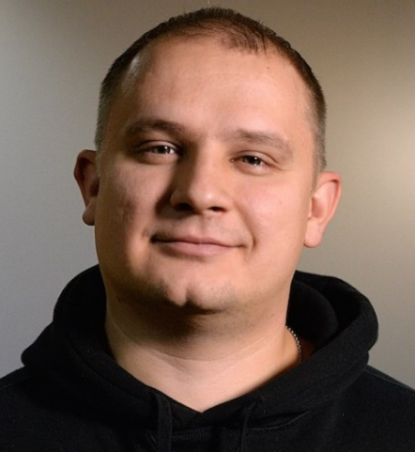
Владимир Николаев – продюсер, сценарист

Родился 6 мая 1982 года в Воронеже.

С 2000 года сценарист, геймдизайнер и руководитель проектов в «Бурут СТ» – компании по разработке мультимедийного контента и компьютерных игр, из которой в будущем выросла анимационная компания Wizart.

С самого основания студии Wizart в 2007 году Владимир возглавил производственное подразделение компании и стал её исполнительным продюсером.

Владимир становился соавтором сценариев «Снежной Королевы», «Снежной Королевы 2: Перезаморозка», «Снежной Королевы 3: Огонь и Лёд», «Снежной Королевы: Зазеркалье».

Франшиза «Снежная Королева» – один из самых популярных российских анимационных проектов в мире. Мультфильм не только завоевал уважение в профессиональной среде и стал участником и победителем многих международных фестивалей, но и полюбился миллионам зрителей более чем в 150 странах, о чём говорят суммарные кассовые сборы более чем в 100 миллионов долларов!

Среди режиссёрских работ Владимира Николаева полнометражный мультфильм «Волки и Овцы: Ход Свиньёй» и анимационный мультсериал «Снежная Королева: Хранители Чудес» – спин-офф популярной одноимённой картины.

В настоящее время Владимир является генеральным продюсером кинокомпании Wizart. Кроме того, он руководит разработкой полнометражного фильма «Руслан и Людмила», мультсериалов «Огнеботы Тина» и «Рюкзачок», которые студия Wizart планирует выпустить уже в 2021 году. В проекте «Ганзель, Гретель и Агентство Магии» Владимир выступает в качестве продюсера и соавтора сценария.

Владимир Николаев

Продюсер:

Ганзель, Гретель и Агентство Магии (2021)
Руслан и Людмила (2021)
Огнеботы Тина (сериал, 2021)
Рюкзачок (сериал, 2021)
Снежная Королева: Хранители Чудес (сериал, 2019)
Волки и Овцы: Ход Свиньёй (2019)
Снежная Королева: Зазеркалье (2018)
Котёнок с улицы Лизюкова 2 (короткий метр, 2017)
Снежная Королева 3: Огонь и Лёд (2016)
Волки и Овцы: Бееезумное Превращение (2016)
Снежная Королева 2: Перезаморозка (2014)
Снежная Королева (2012)

Режиссёр:
Волки и Овцы: Ход Свиньёй (2019)
Снежная Королева: Хранители Чудес (сериал, 2019)

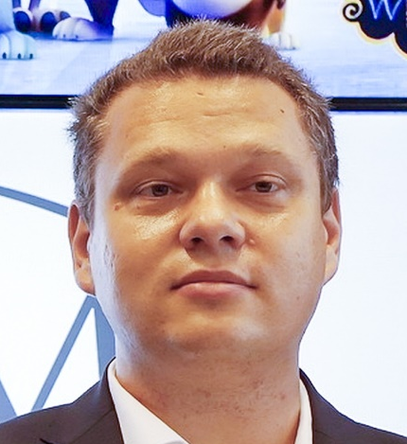
Алексей Замыслов – художник-постановщик, сценарист

Родился 12 октября 1978 года в Воронеже.

В компании Wizart Алексей Замыслов занимает должность художественного руководителя.

В качестве художника-постановщика Алексей выступал в таких полнометражных анимационных фильмах как «Снежная Королева», «Снежная Королева 2: Перезаморозка», «Снежная Королева 3: Огонь и Лёд». Также над всеми четырьмя частями франшизы Алексей работал как соавтор сценария. «Снежная Королева» – мультфильм с мировым именем, о чём говорят награды международных фестивалей и суммарные кассовые сборы в иностранном прокате, которые составляют более 100 миллионов долларов.

Среди режиссёрских работ Алексея – короткометражный фильм «Котёнок с улицы Лизюкова 2» (2017). Эта дебютная работа в роли режиссёра получила приз на XII Международном фестивале короткометражного кино и анимации «Новый горизонт».

В настоящее время Алексей Замыслов работает над сериалом «Снежная Королева: Хранители Чудес». В 2021 году Wizart презентует фильм «Руслан и Людмила», над которым Алексей работает в качестве режиссёра. В проекте «Ганзель, Гретель и Агентство Магии» задействован как художник-постановщик, сценарист.

Алексей Замыслов

Режиссёр:

Руслан и Людмила (2021)
Котёнок с улицы Лизюкова 2 (короткий метр, 2017)

Сценарист:

Ганзель, Гретель и Агентство Магии (2021)
Руслан и Людмила (2021)
Снежная Королева: Хранители Чудес (сериал, 2019)
Снежная Королева: Зазеркалье (2018)
Котёнок с улицы Лизюкова 2 (короткий метр, 2017)
Снежная Королева 3: Огонь и Лёд (2016)
Снежная Королева 2: Перезаморозка (2014)

ИНФОРМАЦИЯ О СТУДИИ WIZART
Анимационная студия Wizart была основана в 2007 году на базе Burut CT – компании, занимающейся разработкой компьютерных игр, – и сегодня производит высококачественные короткометражные мультфильмы, анимационные сериалы и полнометражные блокбастеры, нацеленные на семейную аудиторию, а также продвигает проекты на российском и международном рынках.
Сегодня Wizart одна из самых быстроразвивающихся кинокомпаний России и самых известных российских студий за рубежом. Фильмы Wizart переведены более чем на 30 языков, их прокат осуществляется более чем в 150 странах мира, а суммарные кассовые сборы самой успешной российской франшизы «Снежная Королева» в иностранном прокате составляют более 100 миллионов долларов. Один из самых авторитетных журналов США в индустрии анимации Animation Magazine включил Wizart в рейтинг 25 самых перспективных студий мира.
У Wizart есть собственная Школа Анимации с одноимённым названием Wizart School, которая готовит профессионалов мультипликационной индустрии с 2013 года, а с 2020-го года студия дала старт строительству Дома Анимации, который уже очень скоро станет знаковым культурно-образовательным центром, туристическим и архитектурным символом Воронежской области и всей российской киноиндустрии в целом.
Проекты студии Wizart принимали участие в большом количестве российских и международных кинофестивалей, на счету компании свыше 20-и премий. «Снежная Королева 2» стала первым российским анимационным фильмом, попавшим в лонглист кинопремии Золотой Глобус в 2014 году. Проекты студии номинировались на так называемый «Тихоокеанский Оскар» (Азиатско-Тихоокеанскую кинопремию APSA – 2015 и 2016), а также попадали в конкурсную и внеконкурсную программы самого престижного международного анимационного фестиваля в Анси (Франция).
На данный момент студия Wizart ведёт производство сразу нескольких проектов:
- полнометражной сказочной романтической комедии «Руслан и Людмила» (осень 2021) по мотивам поэмы великого классика А.С.Пушкина;

- комедийного анимационного сериала «Огнеботы Тина» (2021) о приключениях очень необычной команды – необычная она потому, что состоит из роботов-пожарных, которые постоянно попадают в передряги, сталкиваются со стихийными бедствиями и спасают людей, попавших в неприятности;

- анимационного сериала «Рюкзачок» (2021) для малышей, которые вместе с главными героями – предметами, живущими в рюкзачке маленького мальчика, – будут познавать увлекательный окружающий мир;

- продолжения любимой во всём мире франшизы «Снежная Королева 5» (2022).

